**Разработка средств защиты растений на основе циклических пероксидов**

***ДмитриеваВ.Е. 1,2, СкоковаК.В. 2, РадуловП.С. 2, ЯрёменкоИ.А.1,2, Терентьев А.О. 1,2***

*Студент, 5 курс специалитета*

*1Российский химико-технологический университет им. Д.И. Менделеева, факультет химико-фармацевтических технологий и биомедицинских препаратов,* *Москва, Россия*

*2Институт органической химии им. Н.Д. Зелинского РАН, Москва, Россия*

*Е-mail:* [*dmitrieva.viktoriaa@yandex.ru*](mailto:dmitrieva.viktoriaa@yandex.ru)

Циклические органические пероксиды с момента открытия Артемизинина зарекомендовали себя как уникальный класс соединений, активно демонстрирующий широкий спектр биологической активности – антималярийную, противораковую, фунгицидную, противовирусную, противогельминтную, противоопухолевую, антибактериальную [1,2], благодаря чему хорошо закрепился в области медицинской химии. В этой связи циклические органические пероксиды на сегодняшний день интересны как источник биологически активных веществ, поэтому открытие новых классов циклических пероксидов вместе с разработкой подхода к их эффективному и безопасному методу синтеза является особенно актуальной задачей.

Ранее в Лаборатории исследования гомолитических реакций был открыт метод получения мостиковых 1,2,4,5-тетраоксанов из 1,3-диктеонов и водного пероксида водорода в спирте[3]. Нашей исследовательской группе удалось направить эту реакцию по другому пути и разработать общий подход к синтезу 3,5-диалкокси-1,2-диоксоланов – нового класса соединений, обладающих фунгицидной активностью против фитопатогенных грибов, поражающих яблоню, картофель, томаты, горох, кукурузу, рожь, овес и другие культуры, являющиеся важными для сельскохозяйственной отрасли. Исследуемые 1,2-диоксоланы в концентрации 30 мг/л ингибируют рост мицелия *Rhizoctonia solani* с эффективностью, достигающей 100 %.

Разработка эффективных и коммерчески доступных противогрибковых средств защиты растений необходима, поскольку использование фунгицидов позволяет повысить уровень урожайности, обеспечивая продовольственную безопасность.

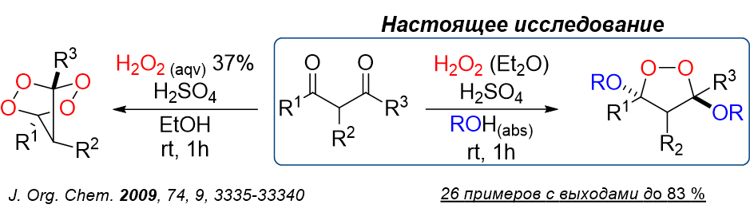

Схема 1. Общая схема получения замещенных 1,2-диоксоланов

*Работа выполнена при финансовой поддержке гранта РНФ 19-73-20190*

**Литература**

1. Coghi P., Yaremenko I. A., Prommana P., Wu J. N., Zhang R. L., Ng J. P., Belyakova Y. Y., Law B. Y. K., Radulov P. S., Uthaipibull C. J. C. Antimalarial and anticancer activity evaluation of bridged ozonides, aminoperoxides, and tetraoxanes // ChemMedChem. 2022. Vol. 17 (20). P.

2. Yaremenko I. A., Radulov P. S., Belyakova Y. Y., Fomenkov D. I., Vil’ V. A., Kuznetsova M. A., Demidova V. N., Glinushkin A. P., Terent’ev A. O. J. A. Cyclic Organic Peroxides as New Fungicides against Phytopathogenic Fungi // Agrochemicals. 2023. Vol. 2 (3). P. 355-366.

3. Terent’ev A. O., Borisov D. A., Chernyshev V. V., Nikishin G. I. Facile and selective procedure for the synthesis of bridged 1, 2, 4, 5-tetraoxanes; strong acids as cosolvents and catalysts for addition of hydrogen peroxide to β-diketones // The Journal of Organic chemistry. 2009. Vol.74 (9). P. 3335-3340.